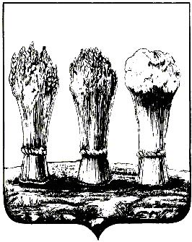

АДМИНИСТРАЦИЯ ЛЕНИНСКОГО РАЙОНА ГОРОДА ПЕНЗЫ

ПРИКАЗ

от 21.05.2020 № 114

О внесении изменений в состав Комиссии по исчислению стажа муниципальной службы и трудового стажа в администрации Ленинского района города Пензы, утвержденный приказом администрации Ленинского района города Пензы от 12.04.2017 № 130

Руководствуясь Федеральным законом от 02.03.2007 № 25-ФЗ «О муниципальной службе в Российской Федерации», Законом Пензенской области от 10.10.2007 № 1390-ЗПО «О муниципальной службе в Пензенской области»,

П Р И К А З Ы В А Ю :

1. Внести в состав Комиссии по исчислению стажа муниципальной службы и трудового стажа в администрации Ленинского района города Пензы, утвержденный приказом администрации Ленинского района города Пензы от 12.04.2017 № 130, следующие изменения:
1.1. Включить в состав комиссии Терехину Марину Борисовну - начальника отдела социально-экономического развития территорий района администрации Ленинского района города Пензы.
1.2. Исключить из состава комиссии Волкова А.С.
2. Настоящий приказ опубликовать в муниципальной газете «Пенза» и разместить на интернет-странице администрации Ленинского района города Пензы официального сайта администрации города Пензы в информационно-телекоммуникационной сети «Интернет».
3. Контроль за выполнением приказа возложить на заместителя главы администрации Ленинского района города Пензы по организации деятельности администрации района.

Глава администрации | Н.Б.Москвитина

